Технологическая карта урока русского языка

Учитель: Чекмезова Мария Леонидовна
Класс: 3 «В»
Тема: Правописание слов с парными по глухости-звонкости согласными звуками на конце слова и перед согласным в корне.
Тип урока: урок обобщения и систематизации знаний.
Цель: закрепить знания о звонких и глухих парных согласных, о способе их проверки в корне слова.
Задачи:
Образовательные:
-развивать умение проверять слова с парными по глухости-звонкости согласными звуками в корне;
-сравнивать искомую букву в проверочном и проверяемом словах.
-отрабатывать последовательность действий при обозначении согласных звуков буквами.
Развивающие:
-развивать орфографическую зоркость, внимание, логическое мышление.
Воспитательные:
- воспитывать любовь к родному языку;
Планируемые результаты:
Предметные:
- проверять парные звонкие и глухие согласные в корне слова;
- сопоставлять произношение и написание слов;
- подбирать проверочное слово;
- находить примеры слов на изученную орфограмму;
- отвечать на итоговые вопросы и оценивать свои достижения на уроке
Личностные:
- уметь проводить самооценку;
Регулятивные:
- уметь определять и формулировать цель на уроке с помощью учителя;
- проговаривать последовательность действий;
- оценивать правильность выполнения действия на уровне;
- планировать своё действие в соответствии с поставленной задачей;
- вносить необходимые коррективы в действие после его завершения на основе оценки и учёта характера сделанных ошибок.
Коммуникативные:
- уметь оформлять свои мысли в устной форме;
- слушать и понимать речь других; совместно договариваться о правилах поведения и общения и следовать им.
Познавательные:
- уметь ориентироваться в своей системе знаний: строить логическую цепь рассуждения, доказывать, сравнивать, делать выводы;
- находить ответы на вопросы, используя учебник, свой жизненный опыт и информацию, полученную на уроке.
Используемые технологии:
Оборудование: мультимедийный проектор; компьютер.
Ход урока
Этап урока | Время | Содержание педагогического взаимодействия |  | Примечание
Этап урока | Время | Деятельность учителя | Деятельность обучающихся | Примечание
I. Мотивационный этап. | 1 мин | Проверка готовности к уроку. Настрой на урок. | Проверяют готовность к уроку. Эмоционально настраиваются на урок.
II. Актуализация знаний. | 6 мин | Слайд.  Четырнадцатое октября.  Классная работа.  На карточках буквы:  Что вы можете о них сказать? (буквы, обозначающие парные согласные звуки по глухости и звонкости).  Восстановите пары букв.  Взаимопроверка. Поменяйтесь тетрадями. Слайд. Проверьте ошибки, исправьте простым карандашом. Верните тетради.  Работа с листами самооценки. Оцените свою работу. Если не допустили ошибок-3 балла; 1-2 ошибки-2 балла, более 2 ошибок-0 баллов.  Назовите. Какая пара особенная? (ЖШ) Почему? (оба звука твёрдые).  Чистописание:  Гимнастика для пальцев рук.  Прежде чем начать писать, подготовим наши пальцы.  Слайд. Пропишите пары Жш Шж до конца строки.  (контроль и коррекция посадки при письме)  Словарная работа:  Слайд. ..бед, м..роз  Какие буквы пропущены в словах? (гласные, безударные)  Мы можем подобрать проверочные слова для проверки? (нет, так как это словарные слова)  Вставьте пропущенные буквы, запишите слова. Поставьте ударение, подчеркните буквы, которые необходимо запомнить. Слайд. Проверь себя!  Работа с листами самооценки.  Нет ошибок - 5 баллов;  1 ошибка – 3 балла;  Более 1 ошибки - 0 баллов  Итак, какие задания мы выполнили? Потренировались в письме, повторили словарные слова. | Работают в тетрадях.  Взаимопроверка.  Оценивают свою работу.  Выполняют гимнастику.  Работают в тетрадях.  Проверяют свою работу.
  Б  В  Г  Д  Ж  З | К  Т  П  Ф  С  Ш
III. Самоопределение к деятельности. Целеполагание. | 5 мин | Подумайте, в данных словарных словах (обед, мороз), есть ли ещё сомнительные буквы? Произнесите слова.  Правильно на конце слов мы слышим звуки, не соответствующие буквам. (обет, морос)  Как можно проверить написание этих букв? (изменить слово так, чтобы после согласной стояла гласная). А теперь, скажите в какой части слов находятся эти буквы? (в корне) Назовите корень в каждом слове.  Догадались какая тема урока?  Слайд. (Тема: «Правописание слов с парными по глухости-звонкости согласными звуками на конце слова и перед согласным в корне».)  А зачем нужно изучать парные звонкие и глухие согласные? (Чтобы правильно писать, быть грамотным.)  Какую цель урока поставим, чему будем учиться?  (учиться писать и проверять слова с парными согласными)  Составим план задач: (вывесить на доску)  1.Вспомнить… (парные согласные звуки)  2.Учиться проверять…(парную согласную)  3.Упражняться в написании…(слов с парной согласной)  Скажите, с задачей мы справились в начале урока? (да) Значит продолжаем работу и учимся проверять написание парных согласных по глухости-звонкости. | Слушают, отвечают, предполагают.  С помощью учителя составляют план.
IV. | 1 мин | Физминутка  Тихие шажки,  Лёгкие прыжки. (несколько раз) | Выполняют упражнения.
V. Работа по теме урока. | 10 мин | Обратимся к учебнику. Откройте стр. 67.  Прочитаем рубрику «Вспомните!»  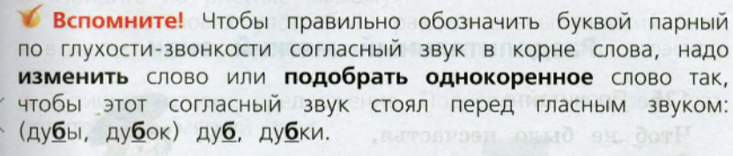  Переходим ко второй задаче из плана.  Что мы будем делать? (Учиться проверять…)  Работа в тетрадях.  Запишите: Упражнение 123.  Прочитаем скороговорку вместе, сначала медленно, второй раз с ускорением.  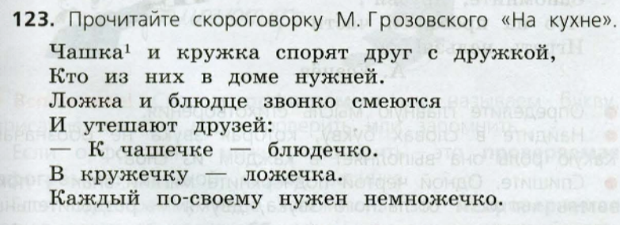  Найдите пары однокоренных слов-названий посуды. Выпишите их.  Первое название-чашка. Назовите парную согласную, при написании которой требуется проверка. (ш) Учитель записывает на доске образец.  Выпишите слово, назовите и выделите корень в слове. (чаш) Найдите пару для этого слова в тексте. Выделите корень. Можем ли мы сказать, что оно является проверочным? (да) Почему? (так как согласный ш стоит перед гласным). Учитель записывает на доске образец.  Найдите ещё пары названий. Какие из этих слов являются проверяемыми, а какие проверочными?  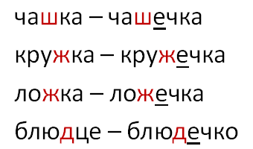  Итак, повторим. Как проверить, какой буквой обозначить парный согласный звук по глухости-звонкости?  Скажите, мы справились со вторым пунктом плана? | Работают с учебником.  Работают в тетрадях.  Отвечают.
VI. | 1 мин | Гимнастика для глаз | Выполняют гимнастику.
VII. Закрепление материала. | 10 мин | Скажите какая следующая задача по составленному плану? (упражняться в написании…)  Работа с учебником. Стр. 68 упр. 124  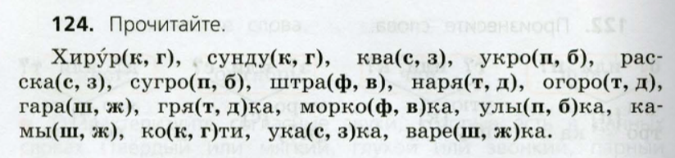  Запись: Упражнение 124.  Выберите букву для обозначения парного согласного звука, подобрав проверочные слова.  Одна половина класса запишет проверяемые слова, а вторая проверочные.  А теперь проверим! Одна группа называет проверяемое слово, вторая проверочное.  Работа с листами самооценки.  Оцените сою работу. Если не допустили ошибок-3 балла; 1-2 ошибки-2 балла, более 2 ошибок-0 баллов.  Итак, какая задача перед нами стояла на этом этапе урока? (поупражняться в написании…)  Выполнили мы ее? Справились? | Работают по учебнику.  Выполняют упражнение по группам.  Оценивают свою работу.
РЕЗЕРВ |  | Результаты проверит учитель. | Выполняют тест.
  Тест
  - Подчеркни парные согласные.
  з, б, к, н, с, ж, ч
  - Подчеркни слова с парной согласной.
  Лошадка, дом, ошибка, луг, нос
  - Вставь букву:
  Обе.., кни..ка, берё..ка, носоро…
  4. Подчеркни слова, которые являются проверочными
  Сапог, снега, грибы, виноград, мороз, лебеди.
VIII. Рефлексивно-оценочный этап. Подведение итогов. | 5 мин | Подсчитаем баллы на листах самооценки. - Посмотрите на лист самооценки и скажите, что получилось, над чем надо поработать.  Назовите тему урока.  Какая цель урока была поставлена?  Выполнили план задач урока, который намечали? Достигли мы её?  Анализ работы учеников учителем. Оценивание. | Подсчитывают баллы.  Отвечают. Слушают.
IX. Домашнее задание. | 1 мин | Домашнее задание на карточках, на выбор.
  1. Написать по 10 слов с парным согласным в корне слова.
  2. Найти 2 загадки со словами на изученную орфограмму.
  3. Составить 3 предложения, в которых есть слова с парным согласным в корне слова.

